## Log_loss:

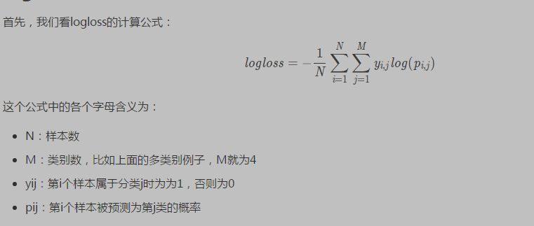

上面是多分类的损失函数，对于二分类同样适用，二分类还可以写成一下形式：

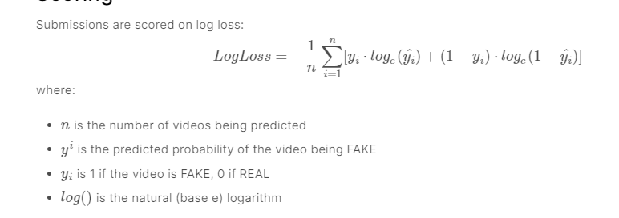

需要注意的是sklearn中在计算时，做了两处改变：

1：对于log(0)的处理，取0为1e^-15，来解决无穷大的问题

2：将1/N提到了概率里面

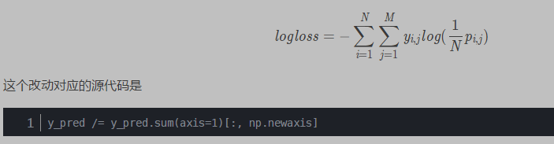

举例：

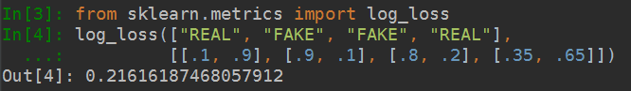

计算方法为1/4 * - log(0.9*0.9*0.8*0.65) = 0.21616（注意这里只乘以样本预测为实际类的概率,以e为底）